«Правила поведения и меры безопасности на водных
объектах в весенний период»
Приближается время весеннего паводка. Лед на реках становится рыхлым, «съедается» сверху солнцем, талой водой, а снизу подтачивается течением. Очень опасно по нему ходить: в любой момент может рассыпаться с шипением под ногами и сомкнуться над головой. Опасны в это время канавы, лунки, ведь в них могут быть ловушки - ямы, колодцы.
Но большую опасность весенний паводок представляет для детей.
Оставаясь без присмотра родителей и старших, не зная мер безопасности, т.к. чувство опасности у ребенка слабее любопытства, играют они на обрывистом берегу, а иногда катаются на льдинах водоема.
Кое-кто из подростков умудряются ловить рыбу, находясь на непрочном льду. Такая беспечность порой кончается трагически. В этот период ребятам не следует ходить на водоемы.
Сейчас необходимо помнить, что весенний лед очень коварен, солнце и туман задолго до вскрытия водоемов делают его пористым, рыхлым, хотя внешне он выглядит крепким. Такой лед не способен выдержать вес человека, не говоря уже о транспортных средствах.
Период половодья требует от нас порядка, осторожности и соблюдения правил безопасности поведения на льду и воде. Несмотря на все меры, принимаемые властями и службами, каждый человек сам отвечает за свою жизнь и безопасность на водных объектах.
Запомните:
- Нельзя выходить на водоемы при образовании ледяных заторов.
- Не пользуйтесь не санкционированными переходами по льду.
- Опасно находиться на весеннем льду водохранилищ.
- Переходить водоемы весной строго запрещается.
- Недопустимы игры на льду в период вскрытия рек.
- Недопустимо прыгать с льдины на льдину и удаляться от берега.
Такие поступки, как правило, заканчиваются трагически!
Не забывайте:
- на весеннем льду легко провалиться;
- быстрее всего процесс распада льда происходит у берегов;
- весенний лед, покрытый снегом, быстро превращается в рыхлую массу.
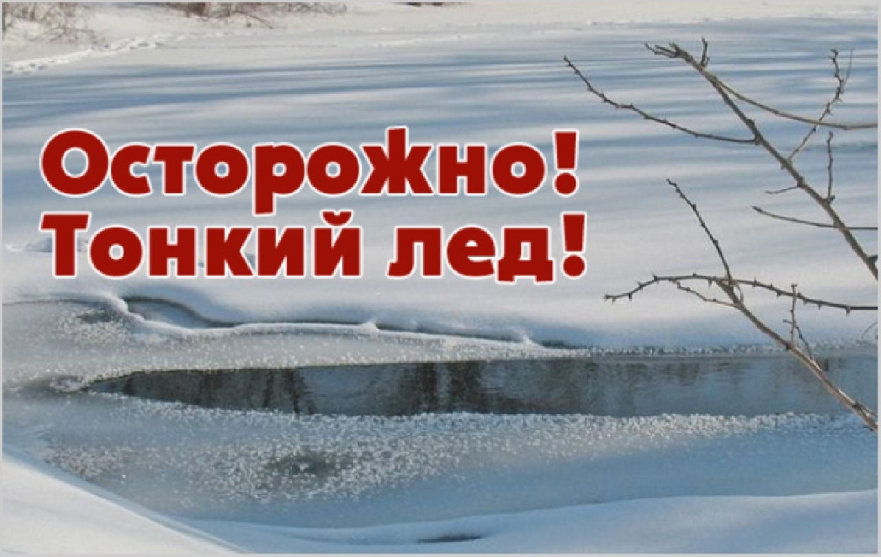
В период весеннего паводка и ледохода запрещается:
- выходить в весенний период на водоемы;
- переправляться через реку в период ледохода;
- подходить близко к реке в местах затора льда;
- стоять на обрывистом берегу, подвергающемуся разливу и обвалу;
- собираться на мостиках, плотинах и запрудах;
- приближаться к ледяным заторам;
- отталкивать льдины от берегов;
- измерять глубину реки или любого водоема;
- ходить по льдинам и кататься на них;
- кататься на горках, выходящих на водные объекты.
Будьте осторожны на водных объектах в весенний период!

Специалисты рекомендуют и советуют:
- Безопасным считается лед толщиной 7 и более сантиметров.
- Потратьте несколько минут на изучение замерзания реки или озера, прежде чем ступить на лед.
- Если есть следы, лыжня и вешки, то этот путь будет безопасным.
- Если нет следов, то наметьте свой маршрут, помня, что:
- лёд тонкий или рыхлый обычно вблизи кустов, камыша, под сугробами, в местах, где водоросли или предметы вмерзли в лед;
- тоньше лед там, где быстрее течение, где бьют ключи, впадают в реку ручей или стоки промышленных вод;
- темные пятна предупреждают о непрочности льда.
- Лед не прочный, если синевато – зеленого или бело – желтого цвета.
- Под толстым слоем снега всегда могут быть проруби.
- Лед может неплотно соединяться с сушей, поэтому надо осторожно спускаться с берега.
- Проверять прочность льда надо ударами шеста или палкой.
- Если вы провалились под лед, необходимо выбраться из полыньи с той стороны, откуда пришел, так как там лед крепок.

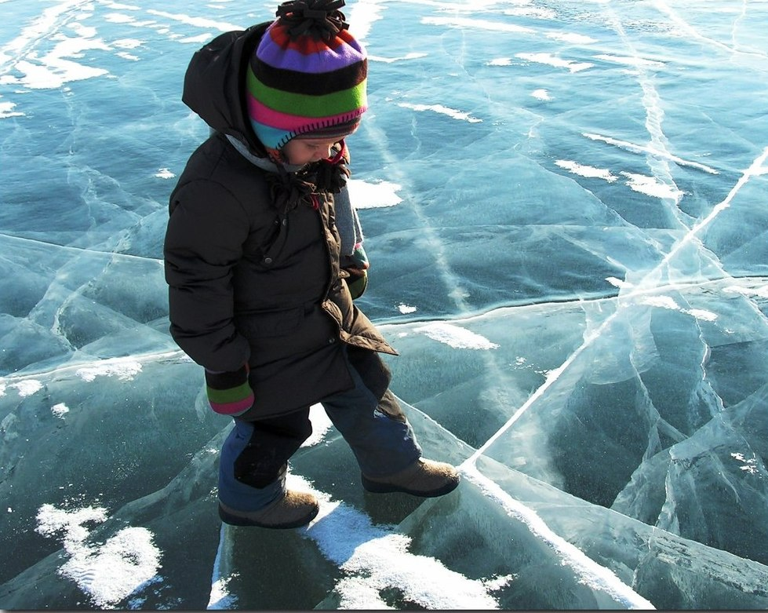

Взрослые!
Не допускайте детей к реке без надзора взрослых, особенно во время ледохода; предупредите их об опасности нахождения на льду при вскрытии реки или озера. Помните, что в период паводка, даже при незначительном ледоходе, несчастные случаи чаще всего происходят с детьми. Разъясняйте правила поведения в период паводка, запрещайте им шалить у воды, пресекайте лихачество. Не разрешайте им кататься на самодельных плотах, досках, бревнах или плавающих льдинах. Оторванная льдина, холодная вода, быстрое течение грозят гибелью. Разъясните детям меры предосторожности в период ледохода и весеннего паводка. Этому следует посвятить рекомендованные темы сочинений, диктантов, конкурсы, викторины, уроки рисования беседы «О правилах поведения на льду и на воде, обучение приемам спасения терпящих бедствие и оказание помощи пострадавшим». Долг каждого взрослого – сделать все возможное, чтобы предостеречь дошкольников от происшествий на воде, которые нередко кончаются трагически.
Дети!
Не выходите на лед во время весеннего паводка.
Не катайтесь на самодельных плотах, досках, бревнах и плавающих льдинах.
Не прыгайте с одной льдины на другую.
Не стойте на обрывистых и подмытых берегах - они могут обвалиться.
Когда вы наблюдаете за ледоходом с моста, набережной причала, нельзя перегибаться через перила и другие ограждения.
Если вы оказались свидетелем несчастного случая на реке или озере, то не теряйтесь, не убегайте домой, а громко зовите на помощь, взрослые услышат и помогут выручить из беды.
Не подходите близко к заторам, плотам, запрудам, не устраивайте игр в этих местах.
Не подходите близко к ямам, котловинам, канализационным люкам и колодцам.
Особую осторожность необходимо проявлять в местах выхода на поверхность камыша, кустов, травы, родников, быстрого течения на руслах и впадения в водоёмы ручьев.
Если всё-таки по неосторожности провалитесь под лёд, не теряйте присутствия духа. Немедленно раскиньте руки, чтобы удержаться ими на поверхности льда. Не барахтайтесь в воде, хватаясь за кромку льда, это приведёт к напрасной потере сил. Старайтесь лечь грудью на кромку льда, выбросив вперёд руки, или повернуться на спину и закинуть руки назад. Взобравшись на лёд, двигайтесь лёжа, пока не выберетесь из опасного места.

Будьте осторожны во время весеннего паводка и ледохода!
Не подвергайте свою жизнь опасности!

